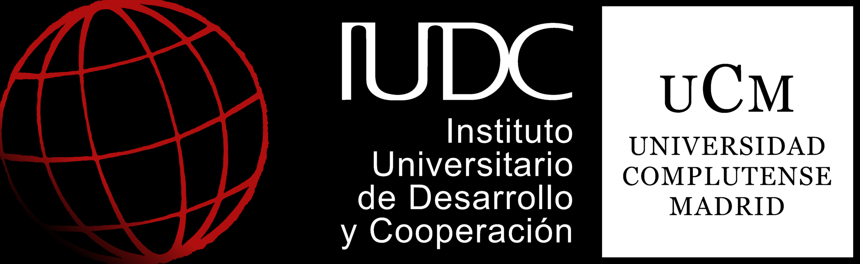

Enfoque Transversal de la Cultura en la Cooperación Internacional y para el Desarrollo Sostenible. No presencial

CÓDIGO DEL CURSO: Cód. D713/3

FICHA DE ADMISIÓN CURSO 22-23
(enviar a: iudcucm@ucm.es)

NOMBRE Y APELLIDOS:

DNI/NIE/Nº PASAPORTE:

NACIONALIDAD:

DIRECCIÓN DE CORREO-E:

ESTUDIOS EN CURSO O FINALIZADOS:

PUESTO DE TRABAJO ACTUAL Y ORGANIZACIÓN/INSTITUCIÓN:

INTERÉS POR EL DIPLOMA:

